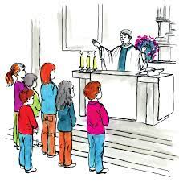
Msza Święta spotkaniem z Jezusem

Zapraszam was dzieci do obejrzenia prezentacji, gdzie możemy spotkać Pana Jezusa Zmartwychwstałego.
https://view.genial.ly/5e9c9c07b65e370dac84a630/interactive-image-zmartwychwstaly-jezus-jest-z-nami-i-spotykamy-go-na-mszy-swietej-przedszkole?fbclid=IwAR33HB-x3Ujb5ctR-HCx-9kOO3NJNF4GjSgv7eWC6KYMN8yplUv_JqCgLJs
Do zobaczenia!

